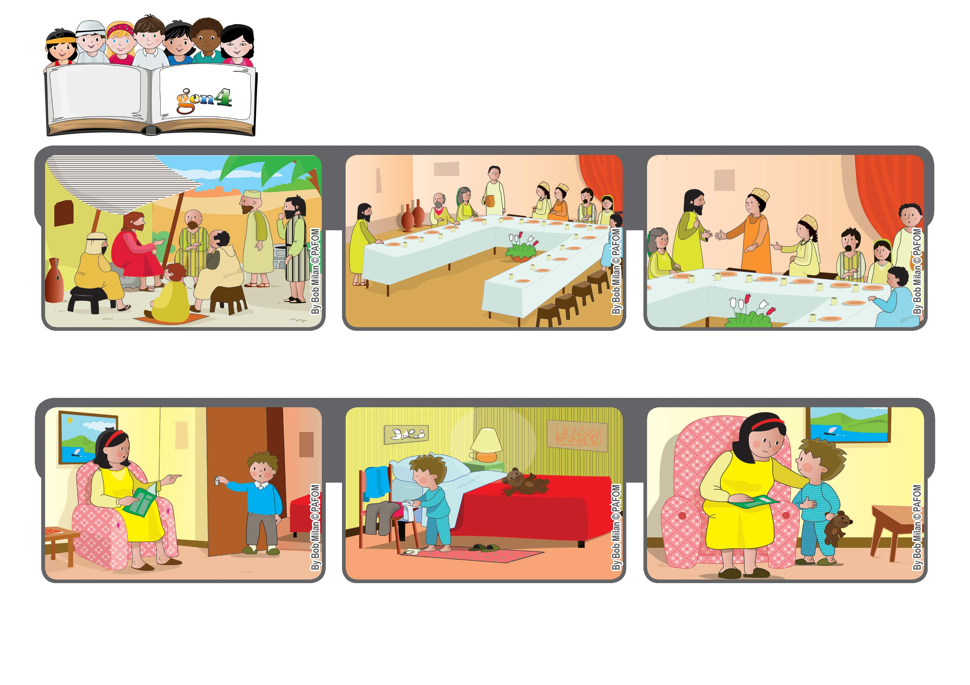
“Chiunque si esalta sarà umiliato, e chi si umilia sarà esaltato” (Lc 14,11).
Rassomigliare a Gesù
Ottobre 2020
Parola di Vita
Antonio accetta e va da solo a prepararsi per la notte.
Esperienza di Antonio dell’italia: Una sera Antonio chiede alla mamma di aiutarlo a mettersi il pigiama, ma la mamma è stanca e gli dice di farlo da solo.
Gesù, pur essendo Dio, ha scelto di mettersi al servizio di tutti. Anche ai suoi discepoli raccomanda di essere umili e fa un esempio.
Se sei invitato da qualcuno a un pranzo di nozze, non sederti ai primi posti, mettiti invece all'ultimo posto.
Poi torna a darle un bacio e le dice: “Mamma, offri questa stanchezza a Gesù; anch’io prima non avevo voglia di fare i compiti, ma poi ci ho ripensato e li ho fatti”.
”© PAFOM, Disegni e testo a cura del Centro Gen4”
I Gen4 sono i bambini del Movimento dei Focolari di cui Chiara Lubich è la fondatrice.
Quando arriverà chi ti ha invitato, ti dirà: “Amico passa più avanti” e tu ne sarai felice.
(cfr. Lc 14,8-10).

